**Relatório 14 – Deep Learning In 5 Minutes**

Guilherme Loan Schneider

**Descrição da atividade**

O Deep Learning é uma vertente da Inteligência Artificial, onde essa técnica se inspira no funcionamento do cérebro humano, ou seja, na capacidade humana de decidir sobre alguma coisa, como, por exemplo, indicar se um determinado tipo de carro é um SUV ou um Sedan.



É importante salientar que, diferentemente do Machine Learning, em que as propriedades dos objetos são passadas ao algoritmo, o Deep Learning busca os padrões, semelhanças e diferenças nos dados, não possuindo nenhuma informação sobre tal. Além disso, o volume de dados utilizados no ML pode ser consideravelmente menor, visto que o DP precisa de um grande volume de dados para compreender as features.

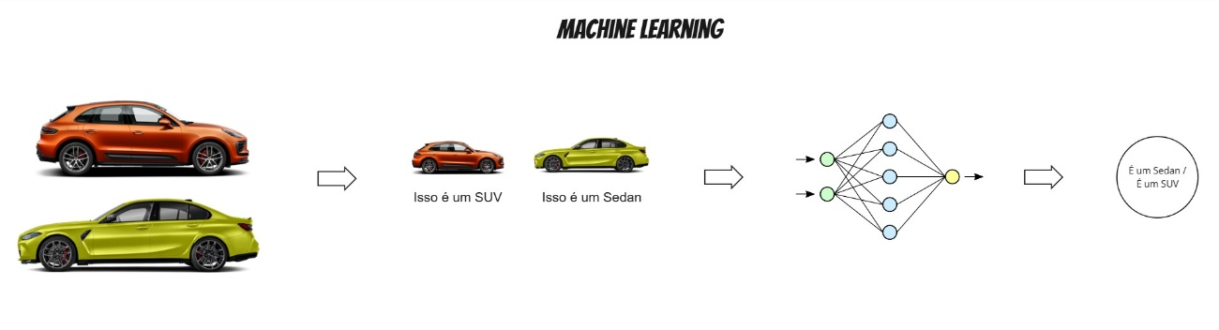

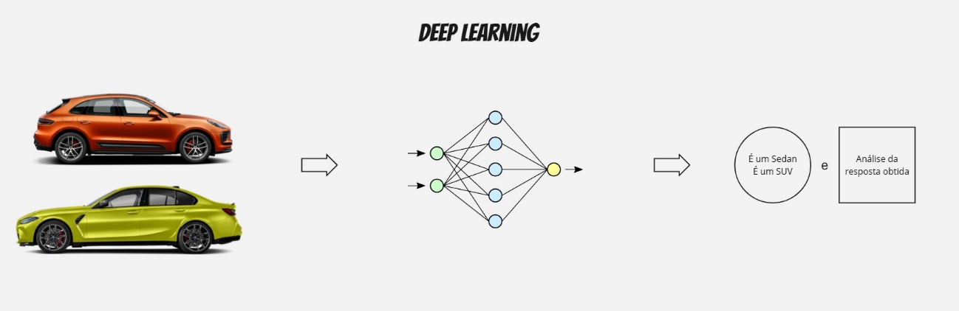

A estrutura de uma rede neural do DP é normalmente caracterizada pelas features (características do carro), a camada oculta que fará o reajuste dos pesos para cada entrada, e por fim a camada de saída, que irá conter a conclusão da rede. No problema citado anteriormente, seria uma classificação binária, onde é um SUV, ou um Sedan.

Apesar de parecer fácil utilizar um modelo de Deep Learning, é necessário compreender as limitações, tanto físicas quanto de armazenamento desse tipo de treinamento.

* Como dito anteriormente, o volume de dados para esse modelo cresce exponencialmente à medida que adicionamos mais features para o modelo.
* O custo computacional também é uma limitação, visto que modelos maiores exigem maior capacidade de processamento. Uma mudança que ocorre no hodierno cenário é a migração para computação em nuvem, onde pode-se combinar centenas de computadores para executar uma tarefa.
* Tempo de treinamento - segue o volume de dados, quanto maior complexidade, o tempo cresce exponencialmente.

**Referencias**

[Deep Learning | What is Deep Learning? | Deep Learning Tutorial For Beginners | 2023 | Simplilearn](https://www.youtube.com/watch?v=6M5VXKLf4D4)